|  |  |
| --- | --- |
|  | Rapport de projet |
|  |  |
| 13/02/2017 | IUTGO |
| : | L’étude de cas IUTGO, a pour objectif de développer un système informatique permettant à un utilisateur de s’inscrire et gérer ces road trip pour pouvoir prévoir ces vacances facilement |

Lien GIT : <https://github.com/iuts3a/IUTGo.git>

Table des matières

1.Introduction 2

2.Diagrammes de classe 2

3. Diagrammes de séquence 2

4. User stories et critères d'acceptation 2

5.Glossaire 4

6. Architecture du projet (client/serveur, packages ...) 5

# 1.Introduction

Le but de ce projet était de réunir toutes les applications crées pendant le sprint un et deux par les différents groupes

Cette application appelé IUTGO devais permettre de créer un road trip avec différents ponts d’intérêt pour ce road trip pour permettre à l’utilisateur de programmer ces vacances de manière simple. Il doit pouvoir gérer les road trip (laisser un commentaire, supprimer point d’intérêt etc… )

Pour cela nous nous sommes réparti les tâches selon nos domaines de compétences.

Dans ce rapport vous aurez un aperçu de la partie conception c’est-à-dire le glossaire les use case mais également les différents diagrammes .

# 2.Diagrammes de classe

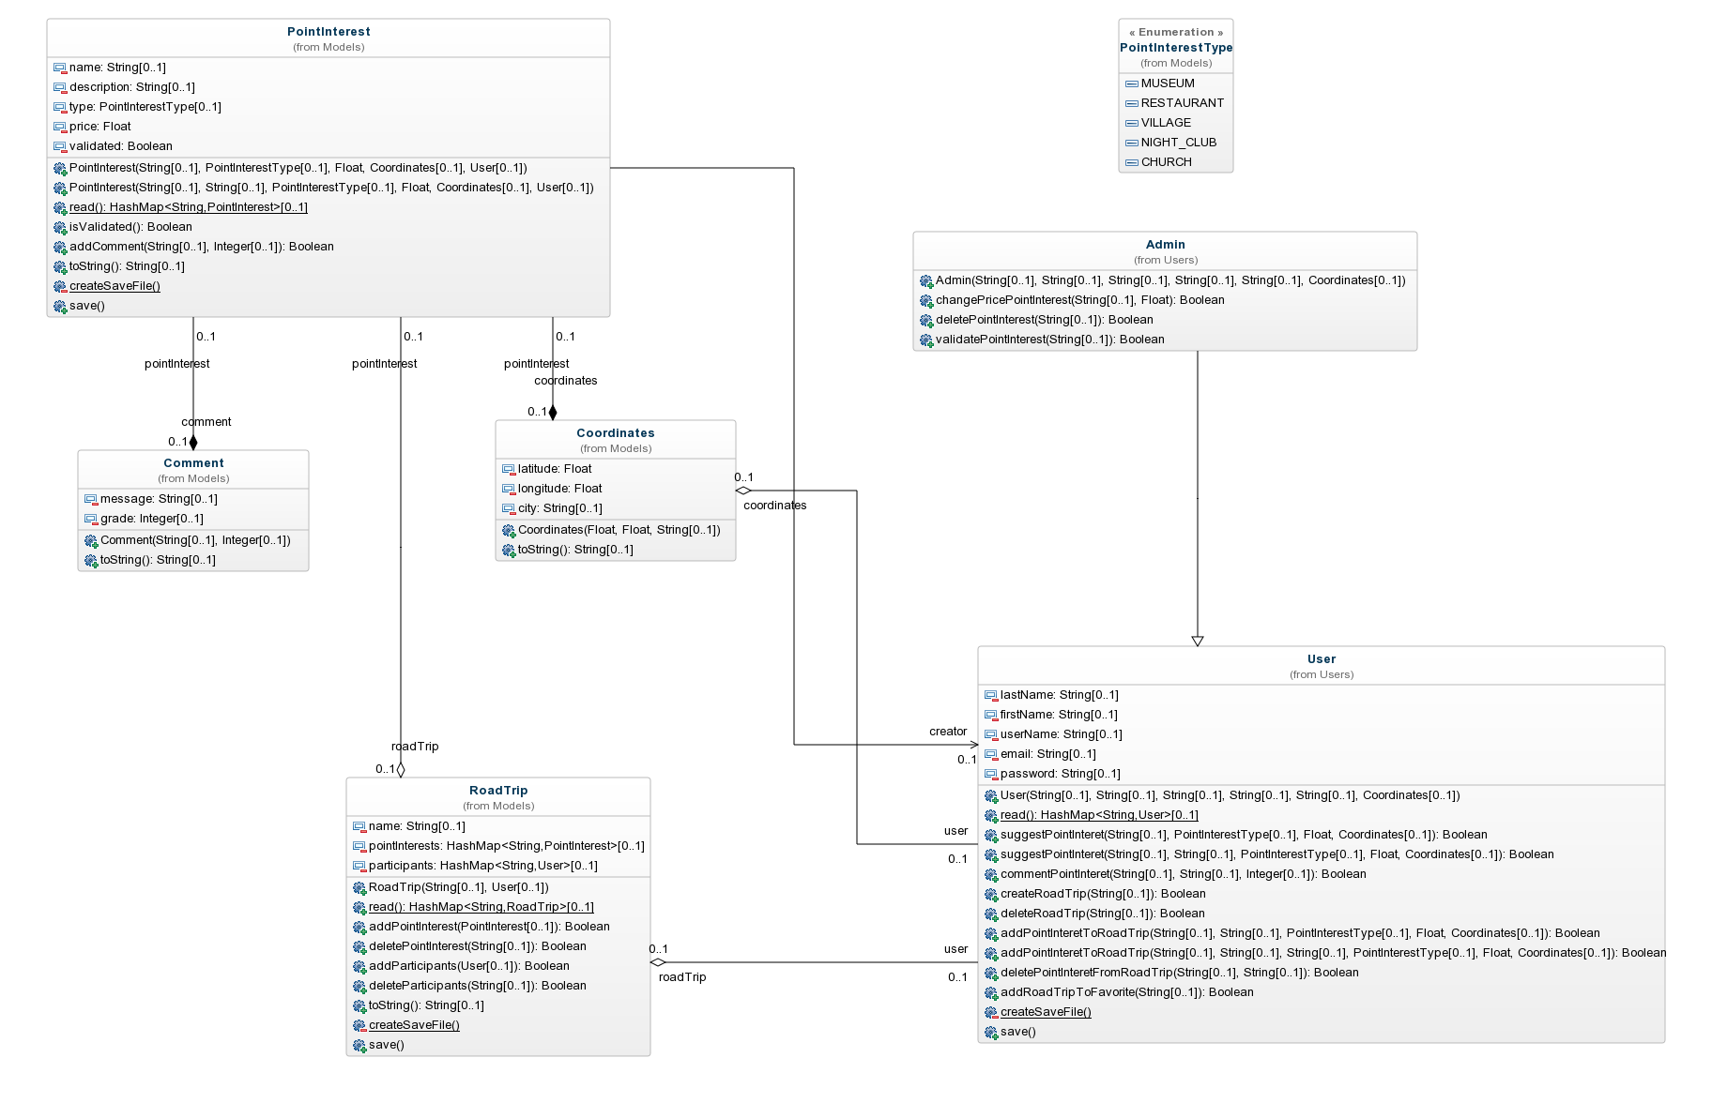

Ce diagramme de classe reprend les différentes classes du projet ainsi que les liens entre les classe

# 3. Diagrammes de séquence

# 4. User stories et critères d'acceptation

***CA = Condition d’acceptation***

***PI = Point d’intérêt***

***RD = Road Trip = Itinéraire***

|  |  |  |
| --- | --- | --- |
| User storie | Condition d’acceptation | Unité de temps |
| En tant qu’utilisateur je veux suggérer l’ajout d’un PI. Afin d’améliorer l’application | Affiche un feedback (Pop-up). | 3 |
| Je veux donner un avis favorable sur un PI. Afin de partager mon expérience | Affiche un feedback (Pop-up). Données du co-voiturage modifier. | 1,5 |
| En tant qu’utilisateur Je veux connaitre le coût d’un itinéraire. Afin de m’informer | Prix visible pour tous les utilisateurs | 3 |
| En tant qu’utilisateur Je veux donner un avis défavorable sur un PI. Afin de partager mon expérience | Affiche un feedback (Pop-up). Données du co-voiturage modifier. | 1,5 |
| En tant qu’utilisateur Je veux créer un itinéraire. Afin d’avoir une offre appropriée | Affiche un feedback (Pop-up).  Créer un itinéraire | 3 |
| En tant qu’utilisateur Je veux supprimer mes itinéraires. Afin de prévenir les utilisateurs de son annulation | Affiche un feedback (Pop-up).  Données du co-voiturage modifier | 1,5 |
| En tant qu’utilisateur Je veux supprimer un PI dans mon itinéraire. Afin qu’il soit toujours à jour | Affiche un feedback (Pop-up).  Données de l’itinéraire modifier | 3 |
| En tant qu’utilisateur Je veux ajouter un PI dans mon itinéraire. Afin qu’il soit toujours à jour | Affiche un feedback (Pop-up).  Données de l’itinéraire modifier | 1,5 |
| En tant qu’utilisateur Je veux sauvegarder un RD dans mes favoris. Afin de refaire un RD | Affiche un feedback (Pop-up).  t RD ajouté dans « Favoris » | 3 |
| En tant qu’utilisateur Je veux filtrer mes PI par note minimal. Afin d’avoir un PI approprié | Affiche un feedback (Pop-up). Données du co-voiturage modifier. | 1,5 |
| En tant qu’utilisateur Je veux filtrer mes PI par type Afin d’avoir un PI approprié | Affiche un feedback (Pop-up). Données du RD modifier. | 3 |
| En tant qu’utilisateur Je veux commenter un PI Afin de partager mon expérience | Affiche un feedback (Pop-up). Données du PI modifier. | 1,5 |
| En tant qu’utilisateur je veux voir les informations des utilisateurs participant au même RD. Afin de les contacter | Affiche informations des utilisateurs du RD. | 3 |
| En tant qu’administrateur Je veux supprimer un PI. Afin de mettre à jour l’application | Affiche un feedback (Pop-up). | 3 |
| En tant qu’administrateur Je veux modifier le cout d’un PI. Afin de mettre à jour l’application | Affiche un feedback (Pop-up). | 1,5 |
| En tant qu’utilisateur non identifié Je veux m’inscrire sur l’application. Afin d’avoir des identifiants valide | Affiche un feedback (Pop-up). | 1.5 |
| En tant qu’utilisateur non identifié Je veux pouvoir me connecter sur l’application. Afin de pouvoir l’utiliser | Affiche un feedback (Pop-up). Ou via un ID/nom/prénom/ pseudo et affiche sur la page d’accueil « bonjour ID » | 2.5 |

Ce tableau reprend les user stories les critères d’acceptation et leurs unités de temps

# 5.Glossaire11111111

|  |  |
| --- | --- |
| Vocabulaire | Définition |
| Utilisateur | Personne inscrite et connectée au site. |
| Administrateur | Utilisateur pouvant amener des modifications sur les points d’intérêt qu’un utilisateur simple ne pourrait pas amener. |
| Point d’intérêt | Lieu spécifié par un administrateur ayant des coordonnés sur la carte, un prix (peut être nul) et des commentaires fait par des utilisateurs. |
| Itinéraire | Liste de point d’intérêt représentant un voyage. |
| Coefficient d’intérêt | Moyenne des avis favorables et défavorables. |
| Coordonnés d’une personne | Numéro de téléphone, mail. |
| Utilisateur non-identifié | Personne non connectée au site. |

Ce tableau reprend et explique les différents termes techniques de ce projet.

# 6. Architecture du projet (client/serveur, packages ...)